QR Code行動支付系統專案
收單資料下檔給DW
系統測試報告書

此致
兆豐國際商業銀行
版本1.0
中華電信股份有限公司企業客戶分公司

文件變更歷程紀錄
變更歷程
Date | Author | Version | Changereference
2023/6/6 | 中華電信 | 1.0 | 初版

審核者
Name | Versionapproved | Position | Date

目錄
1 概述 1
1.1 目的 1
1.2 範圍 1
2 系統測試執行項目 1
2.1 測試項目 1
3 系統測試報告 1
3.1 測試結果 1
4 系統測試紀錄 2
4.1 STS_DW_001：收單資料檔案產製 2
4.2 STS_DW_002：收單資料來源轉檔 4

表目錄
表3-1系統測試彙總結果表 2

- 概述
  - 目的
本文件係說明「QR Code行動支付系統收單資料下檔給DW」委託服務案之系統測試報告書，目的在說明本系統執行系統測試的過程與結果。
  - 範圍
本系統在系統測試報告書中主要包含本案「功能需求分析確認單」中所有功能的測試個案，其相關之系統測試個案執行結果與紀錄均屬本報告之範圍。
- 系統測試執行項目
  - 測試項目
表2-1 收單資料下檔給DW測試項目清單
項次 | 測試項目編號 | 測試個案名稱
1 | STS_DW_001 | 收單資料檔案產製
2 | STS_DW_002 | 收單資料來源產檔
- 系統測試報告
  - 測試結果
本系統經系統測試，測試結果為『通過』，測試結果彙整內容請參考下表3-1系統測試彙總結果表，詳細測試個案執行紀錄參考本文之中4系統測試紀錄。

表3-1系統測試彙總結果表
功能測試個案執行狀況 |  |  |  | 本系統最終之系統測試軟體版本
類別 | 測試個案數 |  | 應測數
功能  測試 | 2 |  | 2 | V1.0
本階段測試總結 |  | 測試結果：通過
- 系統測試紀錄
  - STS_DW_001：收單資料檔案產製
測試  人員 | 陳家慶 | 測試日期 | 112/6/6
測試項目編號 | STS_DW_001 | 測試個案名稱 | 收單資料檔案產製
測試  說明 | 產製以下收單相關資料檔(.D)、控制檔(.H)，並檢查介面規格是否正確。  ICMB0001(公司檔收單資料)  ICMB0002(消費特店檔收單資料)  ICMB0003(消費分店檔收單資料)  ICMB0004(交易主檔收單資料)  ICMB0005(消費購物收單資料)  ICMB0006(消費購物退貨收單資料)
 | 測試步驟 | 預期結果 |  | 測試結果/異常原因
1. | 收單批次執行功能(FWP361W)收單資料下檔DW執行功能指定日期後執行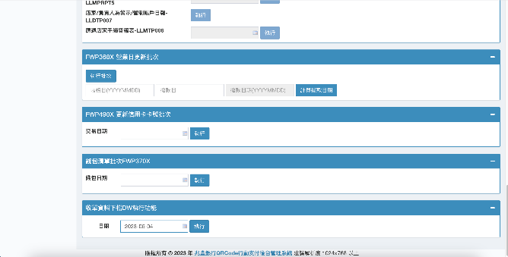 | 產出6組控制檔、資料檔：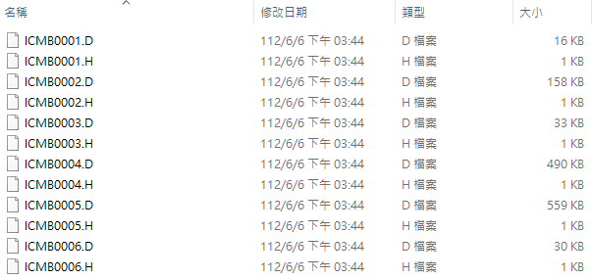  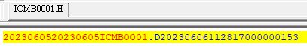  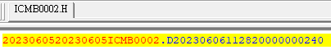  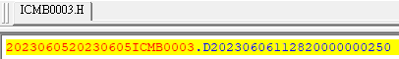  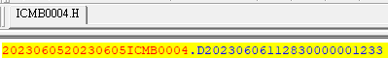  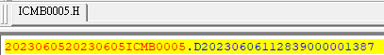  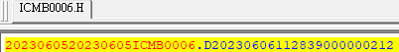  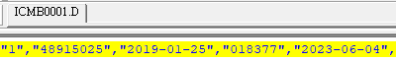  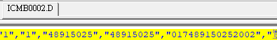  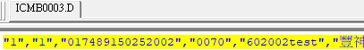  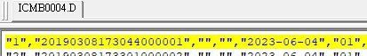  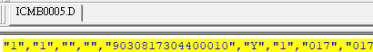  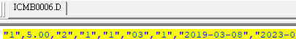 |  | 通過
備註
  - STS_DW_002：收單資料來源轉檔
測試  人員 | 陳家慶 | 測試日期 | 112/6/6
測試項目編號 | STS_DW_002 | 測試個案名稱 | 收單資料來源轉檔
測試  說明 | 執行以下預存程序(Stored Procedures)，將收單相關來源資料表每日異動資料轉檔至目的資料表  usp_update_dw_seller_company  usp_update_dw_seller_consumption_merchant  usp_update_dw_seller_consumption_merchant_branch  usp_update_dw_seller_transaction_master  usp_update_dw_seller_transaction_purchase  usp_update_dw_seller_transaction_purchase_refund
 | 測試步驟 | 預期結果 |  | 測試結果/異常原因
1. | SQL Server Management Studio (SSMS)查詢視窗填入預存程序參數後執行  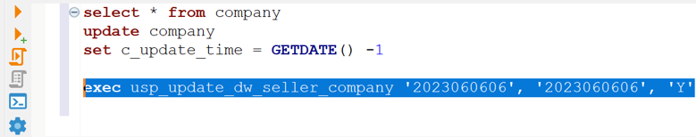 | 6個預存程序執行之結果筆數皆正常：  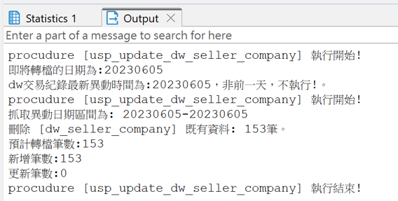  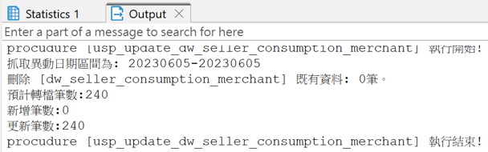  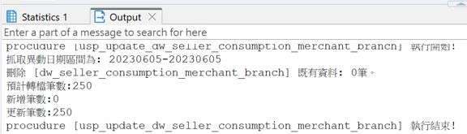  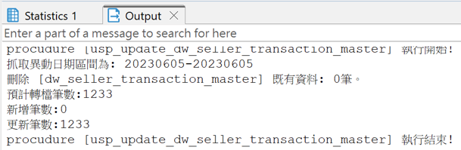  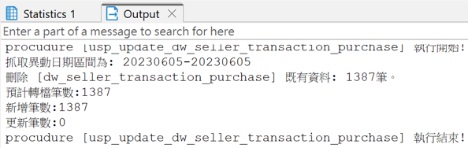  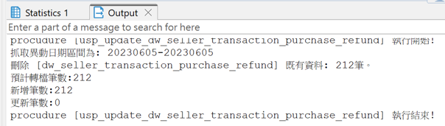 |  | 通過
備註

